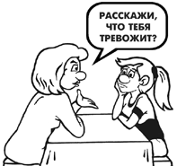Конфликты с детьми: советы психолога, как их разрешать.
Подростковый возраст наиболее противоречивый и конфликтный. Порой родители оказываются в растерянности: наказания уже не действуют, а других способов разрешения конфликта «отцы и дети» не знают. Конфликт взрослых и детей, описанный еще Тургеневым в известном романе, связан с юношески максимализмом и критическим отношением к собственным родителям, с выпячиванием и застреванием на их недостатках. С другой стороны многим родителям сложно понимать своего взрослеющего ребенка, они продолжаю разговаривать с ним «находясь на девятом этаже, будучи не в состоянии спуститься на первый», к своему опыту переживаний подросткового возраста. Как ни странно, но подростки более объективно оценивают своих родителей, чем те - своих детей. В тоже время потребность у подростков в интимном общении с родителями велика, но в силу неверия подростков в понимание родителей часто остается неудовлетворенной.

Пошаговая система поведения в конфликте
(подсказка для родителей).
- Коротко, в одном предложении, ясно и спокойным тоном сформулируйте то, что Вы хотите сказать ребенку. Обсуждайте ситуацию, не унижая достоинства ребенка.
Пример:
- «Сегодня звонили из школы и мне сказали, что ты не был там уже неделю»;
- «Мне сообщили знакомые, что видели вчера тебя в дурной компании и ты был пьян»
- Скажите ребенку, что Вы чувствуете по поводу этой ситуации, используя "Я - высказывание", говорите о том, что Вы чувствуете:
- «Я обеспокоена, когда слышу это»;
- «Я огорчена этим»;
- «Я так волнуюсь за тебя»
- Укажите на те возможные последствия, которые Вы видите.
- «Я боюсь, что ты не сможешь закончить школу и не сумеешь обеспечивать себя в жизни. Возможно, твоя жизнь сложится так же, как у нашего соседа, который живет один, нигде не работает и вечно голодает»;
- «Я боюсь, что в этой компании ты попадешь в неприятную историю, так же, как Коля из соседнего подъезда, который вернулся из тюрьмы инвалидом и теперь не может даже создать семью»;
- «Я беспокоюсь за тебя каждый вечер, когда ты поздно приходишь. Я боюсь, что если ты продолжишь шататься по улицам в этой компании, тебя когда-нибудь изнасилуют, так же, как это случилось со Светой».
- Признайте Ваши затруднения в решении проблем Вашего ребенка, переложите ответственность за его поступки на самого ребенка:
- «Я хочу, чтобы ты хорошо закончил школу, но я знаю, что не могу все время контролировать тебя – ты сам отвечаешь за это и за свою последующую жизнь»;
- «Я хотела бы видеть тебя к 22.00, но я знаю, что не могу тебя заставить выполнить это. Ты сама принимаешь решения и только ты отвечаешь за них»
5. Предложите своему ребенку помощь, если он показывает Вам, что нуждается в ней и готов ее получить.
6. Обязательно скажите Вашему ребенку, что Вы верите в него и в то, что он примет верные решения, касающиеся его жизни.

Школа: прогулы, конфликты с учителями, плохая учеба.
- 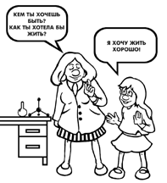Кем ты хочешь быть? Как ты хотел бы жить?
- Я хочу жить хорошо!
- Сможешь ли ты заработать на хорошую жизнь?
- Не знаю…
- Что бы жить хорошо, нужно иметь приличное образование, а чтобы его получить надо хотя бы закончит школу…

Не уважает интересы других членов семьи, не возвращается домой в оговоренное время и никак не сообщает об этом.
- 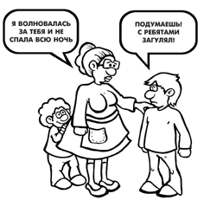Я волновалась за тебя и не спала всю ночь
- Подумаешь, с ребятами загуляли
- Я боялась, что ты попал в неприятную ситуацию, как Коля из соседнего подъезда, когда его избили, отняли часы и шапку.
- Со мной никогда такого не случиться.
- Я не в силах тебя контролировать, но я верю, что ты выберешь правильное решенье и наша семья будет чувствовать себя спокойно…
- Я постараюсь не огорчать Вас…

Особенности воспитания.
Характер ребенка, его отношение к окружающему миру формируются еще в утробе матери. Если его ждут, каждый день, каждый час, общаются с ним – окружающий мир при рождении полон радости и покоя.
«Ненужный» ребенок уже в утробе матери ощущает холод, угрозу, враждебность и рождается в страхе перед миром. Мать не дает тепла, ласки, защищенности. «Вирус холода» прочно внедряется в психику ребенка уже в утробе матери. Не найдя любви в семье, он будет искать ее на улице, усвоит закон стаи – слушаться сильного и никогда не идти против толпы. Большинство ребят попробовали наркотик именно, чтобы быть как все, за компанию. Кроме того, ощущение кайфа – наконец-то найденная иллюзия любви. Так формируется первичное стремление получить наслаждение искусственным путем..
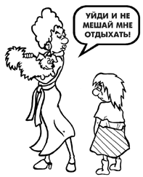Второй тип из группы риска – чрезмерно опекаемый ребенок. Это – кумир семьи, которому все позволено и основной мотив его жизни – получение удовольствия. Причем удовольствия не от общения, не от достижения цели, а от радостей простых, проверенных и наиболее доступных – телесных. В ребенке культивируется чувство исключительности, его освобождают от всех тягот жизни и ответственности за совершаемые поступки. Ребенок «из теплицы» вдруг оказывается в совершенно другом мире. Если раньше его постоянно пытались оградить от всех опасностей, культивировали осторожность и по каждому поводу навязывали свое мнение, то, немного отдалившись от семьи, он оказывается в полной растерянности – каждый стресс вызывает боль, каждый самостоятельный шаг дается с трудом. Первый же конфликт толкает таких пациентов к поиску выхода – боль нужно снять. Если от боли головной и зубной помогает анальгин, то от душевной – шприц с дозой. Мир становится гораздо лучше. «Жизнь налаживается...»
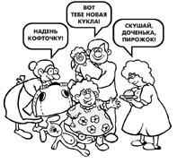И так именно в семьях с нарушенным воспитанием растут дети с заниженной самооценкой, отсутствием внутренних границ и запретов. Нарушенное воспитание наиболее часто проявляется гипер – или гипоопекой.
- Гиперопека. Воспитание включает чрезмерное внимание и контроль со стороны взрослых, навязывание своего мнения по любому вопросу, диктование каждого шага, ограждение от опасностей, культивирование осторожности.
- «Кумир семьи» (высокая степень гиперопеки). В воспитании преобладает постоянное восхваление ребенка и восхищение им, культивирование в нем чувства исключительности, освобождение его от всех тягот, выполнение любой его прихоти, снятие ответственности за свои поступки.
- Гипоопека. Проявляется недостаточным внимание к ребенку со стороны родителей, игнорированием его интересов, отсутствием заботы о его развитии. В крайнем выражении представлено воспитанием по следующему типу.
- «Золушка». Воспитание включает лишение ребенка ласки и внимания со стороны старших. Постоянное третирование ребенка, унижение, противопоставление другим детям, лишение удовольствий.
- «Ежовые рукавицы». Воспитание включает в себя систематическое избиение ребенка, диктаторское отношение к нему, отсутствие тепла, сочувствия и поощрения.

Общими чертами для подростков с высоким риском обращения к алкоголю и наркотикам являются:
- сниженная переносимость трудностей повседневной жизни;
- стремление к новизне;
- повышенная тревожность;
- склонность к риску и необдуманным поступкам;
- желание получать удовольствия любой ценой.
Присмотритесь к себе, к своим детям. Попытайтесь понять, не грозит ли вам эта беда.

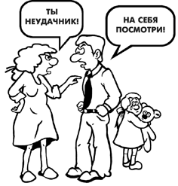Если вы хотите, чтобы Ваш ребенок стал алкоголиком или наркоманом.
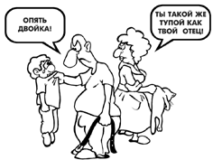1. Не общайтесь с ребенком, почаще говорите ему «отстань, мне некогда, я занята…», чтобы он поскорее побежал на улицу. И пусть друзья его научат пить, курить и воровать.
2. В воспитании применяйте крайности - обязательно наказывайте, даже если Ваш ребенок ничего не натворил, для профилактики. Непременно используйте ремень. Или опекайте его с самого рожденья. Плачьте, рыдайте, если он невзначай упал, чтобы он никогда не научился падать и терпеть боль. Обязательно лишите его друзей – «не дай бог плохому научат». Испугайте своего ребенка до смерти улицей и окружающей жизнью.
3. Постарайтесь, чтобы он не научился быть самостоятельным, решайте за него все проблемы, на улицу выходите только вместе, всей семьей - без Вашего контроля ни одного шага, даже если ему 25 лет.
4. Почаще говорите, что он такой же плохой, как его отец. Обзывайте его «неряхой», «неумехой» и «дураком».
5. Постоянно ссорьтесь и скандальте, чтобы Ваши дети это видели поскорее бежали от Вас на улицу.
6. Обязательно приучите пораньше к спиртному, объясняя, как спиртное хорошо снимает стресс и усталость, поэтому папа его и пьет, как пьют все настоящие мужчины. Относитесь к спиртному с уважением и трепетом. Если Ваша жена купила обновку, скажите «На эти деньги можно было 20 бутылок водки купить!».

Если Вы хотите, чтобы Ваш ребенок был здоровым и
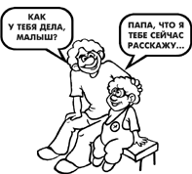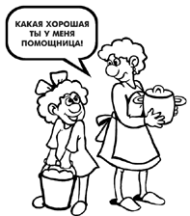счастливым.
- Любите своего ребенка! Общайтесь с ним и постоянно показывайте своими словами и жестами, что Вы его слышите, понимаете и поддерживаете. Поддерживая Ваш разговор говорите ему «Да», «Ага», «А что потом?», «Как я тебя понимаю!», «Вот это да!». Учитесь видеть чувства ребенка по выражению его лица и жестикуляции, даже когда он скрывает их.
- Научите ребенка, выражать свои чувства, чтобы он не боялся их, когда он станет большим и понимал чувства других людей.
- Дайте Вашему ребенку реальную ответственность за какую-нибудь домашнюю работу. Ребенок, который имеет постоянное поручение по дому, ощущает себя важной частью семьи и испытывает чувство удовлетворения, выполняя свои обязанности.
- Одобряйте и хвалите ребенка, даже за небольшие успехи. Его упорство и успехи сделать что-то самостоятельно важнее результатов.
- Если Вы рассержены на Вашего ребенка, оценивайте его поступок, а не его личность: «Тебе не удается математика? Это не страшно, надо только немного поработать и все получиться!».
- Учите его говорить «нет». Объясните ребенку, что существуют предложения, на которые можно и нужно отвечать твердым отказом. Многие родители учат своих детей быть всегда вежливыми, почтительными и покладистыми. Однако это не позволяет ребенку быть самим собой и развивать свою индивидуальность. Такие дети нуждаются в родительском разрешении, чтобы сказать «нет», когда на них оказывают давление. Объясните Вашему ребенку, что в определенных ситуациях каждый имеет право высказать свое собственное мнение. «В окружающей нас жизни есть и хорошее и плохое. Иногда надо уметь сказать "нет". Например, когда тебя заставляют делать то, что тебе не нравиться». Поделитесь своим опытом решения подобных ситуаций.
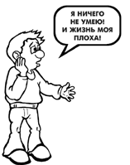Учите его отвечать за свои поступки
Правильн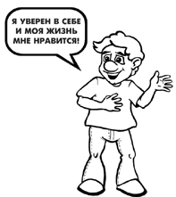о | Неправильно
- Мой ребенок сам отвечает за то, что делает. | - Только я отвечаю за то, что делает мой ребенок.
- Он может принимать самостоятельные решения. | - Он пока не может принимать серьезные решения.
- Я могу доверить ему заботу о самом себе. | - Он пока не может заботиться о себе.
И тогда:
- Я сам отвечаю за свои поступки. | - Папа (мама) и другие отвечают за мои поступки, я не отвечаю ни за что.
- Я могу и буду принимать правильные решения. | - Я не могу и не хочу принимать решения.
- Мои родители любят и понимают меня. Они доверяют мне и моим поступкам. | - Мои родители не понимают меня. Они не доверяют мне и моим поступкам.
- Я могу сам строить свою жизнь и смогу добиться чего хочу. | - Я ничего не умею. Я не могу заботиться о себе.
- Я уверен в себе и мне нравится моя жизнь. | - Жизнь плоха и я плохой.

